[1]

Simulação de possível melhora de mobilidade e redução de custo de viagem entre as cidades de Itajaí e Navegantes

Adson Marques da Silva Esteves, Alisson Steffens Henrique e Augusto C. Pluschkat

*Resumo*— Acompanhando o aumento na população das cidades de Itajaí e Navegantes há um crescimento na quantidade de carros circulando entre estas cidades, e com isso também houve um impacto no trânsito de ambas. Com isso foram retirados dados de eficiência de trânsito de uma rota rápida e uma rota lenta em um horário específico de 3 “Cidade Gêmeas” diferentes e quanto custa para fazer realizar essas rotas. Foi desenvolvido um programa que utilizando lógica fuzzy para transformar variáveis qualitativas em quantitativas consegue calcular uma média aritmética de quanto uma rota é recomendável para se usar se utilizar os dados de eficiência de trânsito e custo de rota como parâmetro. Dentre os resultados obtidos se comprovou que a rota utilizando o ferry boat, por mais que seja muito mais rápida que a rota da BR, é menos recomendável, pois o custo de utilização do ferry boat é muito caro. Verifica-se que o uso de uma travessia entre as cidades livre, como é feito nas outras cidades gêmeas, é necessário.

# Introdução

H

ouve um aumento significativo na população de Itajaí e Navegantes desde a última pesquisa em 2000. Cerca de 16,7% em Itajaí e 45,8% em Navegantes, ainda com um aumento de 1,7% e 4,3% ao ano respectivamente[1][2], com esse aumento do número de habitantes, o de automóveis também é influenciado, seja pela situação de habitantes estarem comprando automóveis próprios, turistas utilizarem o aeroporto em Navegantes e habitantes de Navegantes irem trabalhar em Itajaí, certos pontos da cidade tendem a apresentar lentidão durante horários de pico, principalmente entre as rotas que conectam as cidades de Itajaí e Navegantes.

Duas rotas principais são utilizadas nessa travessia: a via pela BR-101 e BR-470; e a via pela Avenida Santos Dumont. O primeiro trajeto percorre uma distância de 24 Km, enquanto no segundo trajeto a distância é de apenas 2,7 Km, contando com uma balsa intermediária, que atravessa o Rio Itajaí-Açu, cuja travessia é cobrada a quantia de R$ 8,75 para clientes com automóveis.

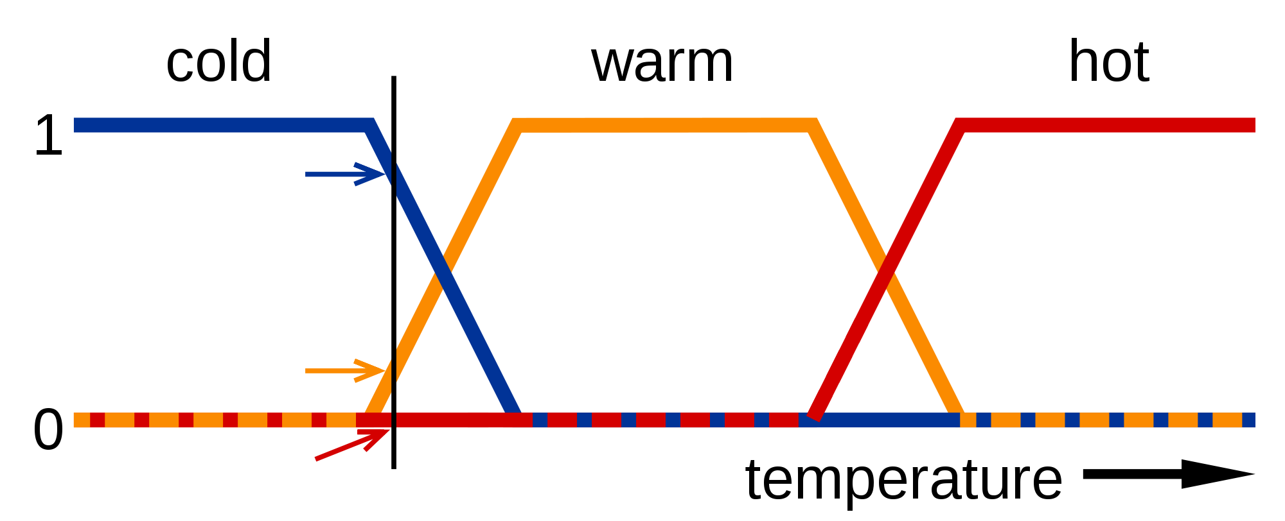

Fig. 1. Exemplo de gráfico gerado pela lógica Fuzzy. Eixo X graus de verdade, eixo Y variáveis, cores são as variáveis linguísticas.

Esta pesquisa visa demonstrar os problemas relacionados à conexão entre as cidades, utilizando custo e eficiência das rotas existentes e comparando com outras cidades gêmeas através de um sistema que utilizando a lógica Fuzzy, pode-se avaliar o quanto uma rota é recomendável ou não. A lógica fuzzy permitirá demonstrar o “grau de verdade” de uma variável linguística, ou seja, dentre as variáveis “recomendável”, “levemente recomendável”, “não recomendável” e “não vale a pena”, qual delas é mais verdadeira que a outra em determinada rota. Ao final será possível determinar se as rotas de Itajaí – Navegantes, são recomendáveis ou não, e as diferenças com outras cidades.

# Método Escolhido

Foi definida a utilização do método da lógica Fuzzy (ou lógica difusa), pois os parâmetros de avaliação de custo e eficiência utilizados no projeto produzem resultados qualitativos, sendo então possível realizar a transformação dos dados, através desse método, em resultados numéricos para analisá-los quantitativamente. Com o uso da lógica Fuzzy é possível avaliar as rotas mais viáveis e compará-las com a situação existente no trajeto entre Itajaí e Navegantes.

## Definição de Lógica Fuzzy

A lógica Fuzzy aplica o conceito de que há exceções às regras definidas pela lógica booleana, ao qual visa diferenciar valores apenas entre 0 ou 1, verdadeiro ou falso. Para a lógica Fuzzy, dentro das duas possibilidades da lógica booleana podem ocorrer “graus de verdade”, ou seja, o quanto a variável é verdadeira a partir de valores reais entre 0 e 1.

Em 1965, a lógica Fuzzy foi proposta pelo Dr. Lofti A. Zadeh na Universidade da Califórnia [3], que trabalhava no projeto de possibilitar a um computador entender a linguagem natural, tendo o uso da lógica booleana acarretado em problemas pela dificuldade em aplicar a dicotomia de verdadeiro e falso para casos reais do cotidiano [4].

Uma das principais características da lógica Fuzzy é a capacidade de quantificar dados qualitativos e expressões linguísticas, como por exemplo, não simplesmente definir uma pessoa como jovem ou idosa, mas através de transições entre os estados extremos, tais como criança, adolescente e meia-idade. O uso dessa lógica é possível de ser representado por um gráfico com as variáveis e seus níveis de verdade entre os dois extremos.

Em outras palavras, a lógica Fuzzy reflete a maneira como as pessoas pensam, tendo assim a capacidade de modelar o seu senso de palavras, tomada de decisões e senso comum [5]. E por isso, a utilização de tal logica tem sido parte de pesquisas que vem de encontro a sistemas cada vez mais inteligentes e adequados a realidade humana.

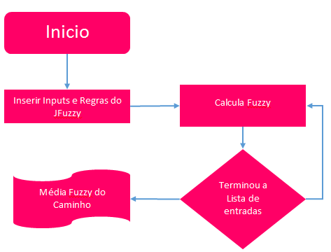

Fig. 4. Fluxograma do programa

## Implementação da Lógica Fuzzy

Foi definido a utilização da biblioteca jFuzzyLogic, que é uma biblioteca *open source* em Java que implementa e simplifica a lógica Fuzzy para desenvolvimento de sistemas através da implementação da Fuzzy Control Language(FCL) especificação IEC 61131 parte 7. O motivo pelo uso dessa biblioteca se deu pelo fato do projeto ter sido desenvolvido em Java e tal biblioteca ter documentação ampla e de fácil acesso.

Foram definidas duas entradas como input: o “custo” e a “eficiência”, e de output a variável “valeapena”, conforme ilustração abaixo.

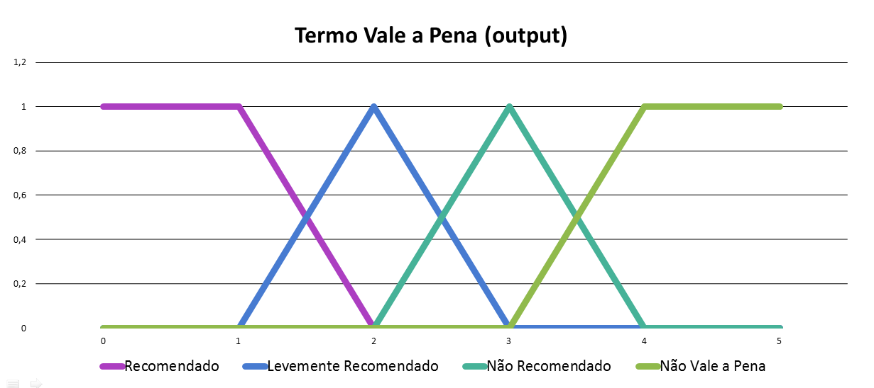

Fig. 2. Inputs e Outputs gerados pelo programa

Na Figura 2 a linha roxa é uma rota recomendada, a linha azul é uma rota levemente recomendada, a linha turquesa é uma rota não recomendada, e a linha verde é uma rota que não vale a pena.

No output do programa, um tracejado vertical é colocado no gráfico da Figura 2, representando o quanto uma rota seria recomendável, levemente recomendável, não recomendável, e quanto não vale a pena.

Programas que tem como gerador de resultados a lógica Fuzzy, ao contrário dos que contam com inteligências artificias complexas, tendem a necessitar do auxílio de um especialista para definir seus estados padrões e gerar sua matriz de termos [5], fato que o torna mais humanizado e aplicável para situações onde a validação é qualitativa como a da variável “valeapena”. Por isso, foi optado por definir quatro termos para cada variável, na intenção de facilitar a compreensão da pesquisa. As variáveis definidas transitam entre seus termos de acordo com tabela abaixo.

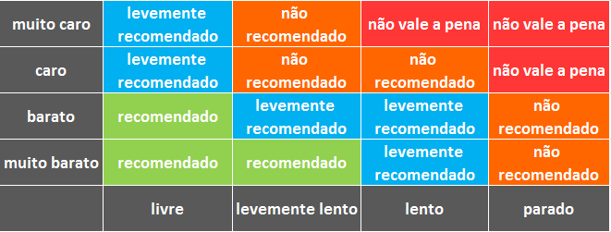

Fig. 3. Termos utilizados para as regras

O modelo então foi assim estruturado para definir a média Fuzzy de cada caminho, agrupando para isso vários outputs e aplicando uma média aritmética simples a eles. O valor final é referente a dispersão dos pontos na saída e pode definir em qual termo o caminho, no geral, melhor se qualifica. A estrutura do programa pode ser vista com o fluxograma abaixo.

Com a aplicação dos dados corretamente, o programa torna possível verificar problemas de mobilidade urbana que podem ocorrer entre as rotas de quaisquer dois pontos, sejam entre bairros, cidades ou estados.

A análise obtida a partir do sistema especialista poder ser assim entendida como uma transformação matemática que tem por objetivo provar quantitativamente uma hipótese cujas entradas costumam ser qualitativas.

# Dados de Entrada

Nesta seção serão apresentados os dados utilizados e os métodos de escolha e captura dos dados utilizados na pesquisa.

## Locais Escolhidos

O primeiro local selecionado, e objeto de estudo do projeto, tendo em vista a proximidade e importância política e econômica, são os bairros Centro das cidades de Navegantes e Itajaí.

Para servirem de parâmetro de comparação com o caso de Itajaí e Navegantes, foram escolhidas cidades que tenham uma situação similar, ou seja, que se enquadram no termo “Cidades Gêmeas” e que possuem uma divisa fluvial entre as cidades.

Cidades Gêmeas é um termo utilizado para definir cidades geograficamente vizinhas que possuem um crescimento parecido e tendem a possuir uma grande movimentação entre ambas. Não existe um critério específico que defina quais cidades seriam gêmeas, mas dentro da lista das mais conhecidas muitas contêm uma divisão fluvial e pontes de ligação entre as cidades[6].

Levando em consideração essas características, foram definidos como pontos de comparação as cidades gêmeas de São José e Florianópolis, pela proximidade com a região de Itajaí; e as cidades de Boston e Cambridge, pela familiaridade de membros do projeto com o local e para ter um ponto de referência internacional.

## Método de Captura dos Dados de Trânsito

Os dados foram recolhidos a partir da ferramenta do Google chamada GoogleMaps.

A ferramenta permite verificar o trânsito de qualquer rota desejada em tempo real, como também verificar o trânsito típico durante a semana em um horário específico.

Decidiu-se não verificar o trânsito típico, mas sim escolher um horário específico, pois ao selecionar uma rota no googlemaps, os gráficos de transito atual se sobrepunham ao do transito típico, o que dificulta a determinação dos dados do trajeto.

Uma vez escolhido o método, foi escolhido um dia e um horário em meio a semana para obter os dados que seriam utilizados no projeto. Buscou-se um horário em que as cidades estivessem em um horário de pico, ou seja, quando o trânsito estivesse mais lento do que normalmente, sendo assim portanto utilizado o horário das 18h, que é o horário que normalmente a maioria das pessoas vão de seus trabalhos para suas casas.

Inicialmente os dados das amostras foram coletados por volta das 18h do dia 30/11/2016, porém houve a necessidade de refazer a coleta nas 21h (18h no horário EST) do dia 02/12/2016 para Boston e Cambridge para corrigir os dados por causa do fuso horário diferente.

As seguintes imagens foram retiradas durante os horários citados. A partir dessas imagens, arquivos com os dados de trânsito das rotas foram gerados para serem utilizados no programa.

Abaixo um exemplo de uma das imagens utilizadas para extração de dados, as demais estão em apêndice.

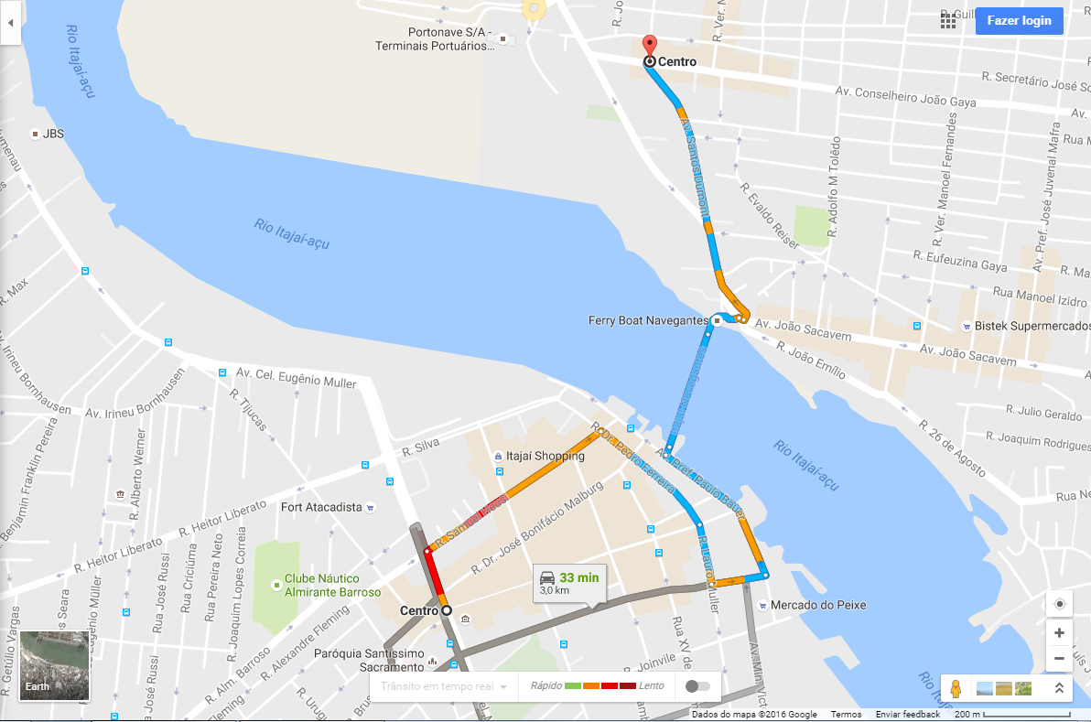

Fig. 5. Rota mais rápida gerada pelo googlemaps entre Navegantes e Itajaí

Na figura 5, temos a variação do trânsito durante a rota, cada variação foi catalogada em um arquivo para ser utilizado no programa. Os dados dos arquivos utilizados estão em apêndice.

## Método de Seleção de Dados de Custo

Para o cálculo de gasto médio das vias, foi utilizado como base o carro mais vendido de 2016, o Chevrolet Onix [7].

Foi utilizada na simulação como parâmetro as especificações de consumo do modelo Chevrolet Onix 1.4 LT e LTZ, com câmbio automático de 6 velocidades. O custo de gasolina deste carro é de 11,7 km/l na cidade e 13,9 km/l na estrada [8].

O preço da gasolina foi considerado como R$ 3,30 o litro, que é o preço atual da gasolina em Itajaí [9]. Houve a necessidade de considerar no trajeto entre Itajaí e Navegantes o custo de transporte da balsa, que é de R$ 8,75.

Os cálculos para descobrir os parâmetros de gasto, foram através de duas contas: a primeira calcula quantos litros de gasolina foram gastados no trajeto e a segunda quanto custaria a compra dos litros utilizada no trajeto com base no preço atual da cidade de Itajaí.

**Consumo Itajaí – Navegantes por Ferry boat**

**Consumo Itajaí – Navegantes pela BR**

**Consumo São José – Florianópolis caminho lento**

**Consumo São José – Florianópolis caminho rápido**

**Consumo Boston – Cambridge caminho lento**

**Consumo Boston – Cambridge caminho rápido**

Portando os dados finais de custo mais as tarifas de pedágio e/ou balsa das rotas entre as cidades escolhidas foram:

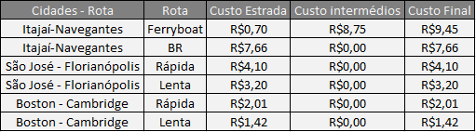

Fig. 6. Tabela com os valores finais dos custos de cada rota

As únicas cidades gêmeas que contém um transporte intermediário como rota rápida, são Itajaí e Navegantes, como também são as mais caras.

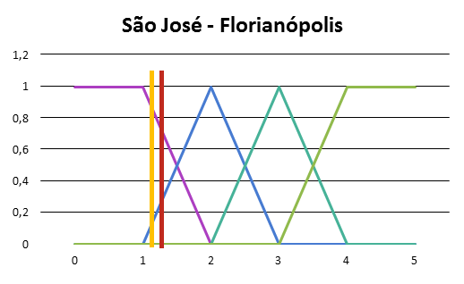

Fig. 9. União dos gráficos gerados pelo programa das rotas mais lenta e mais rápida entre São José e Florianópolis

# Resultados

As amostras de custo e eficiência das rotas foram inseridas no modelo, o qual gerou médias de Fuzzy para cada rota. A tabela a seguir apresenta as médias geradas pelo programa.

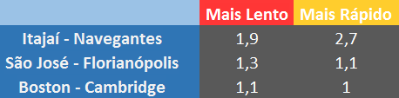

Fig. 7. Médias das rotas geradas pelo programa

Quanto mais próximo a zero, mais recomendadas são, proporcionalmente, quanto mais próximo de 5, menos recomendadas serão.

Com esses dados, foram gerados 3 gráficos, apresentando o quão recomendável são as rotas.

O marcador vermelho significa a rota mais lenta e o amarelo a rota mais rápida.

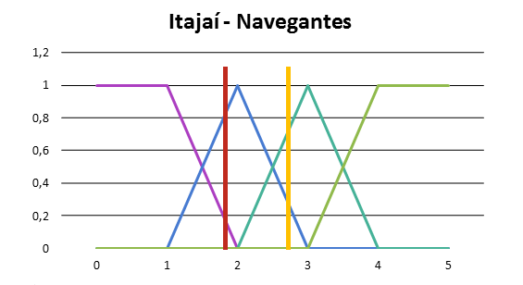

Fig. 8. União dos gráficos gerados pelo programa das rotas da BR e ferry boat entre Itajaí e Navegantes

A rota mais rápida entre Itajaí e Navegantes é 90% não recomendada, enquanto a rota mais lenta é 70% levemente recomendada.

A rota mais rápida entre São José e Florianópolis é 90% recomendada, enquanto a rota mais lenta é 70% recomendada.

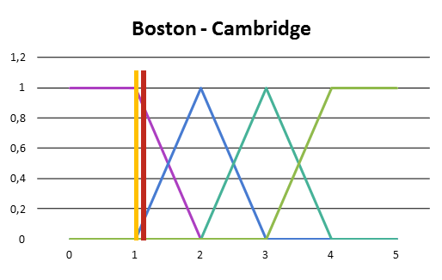

Fig. 10. União dos gráficos gerados pelo programa das rotas mais lenta e mais rápida entre Boston e Cambridge

A rota mais rápida entre Boston e Cambridge é 100% recomendada, enquanto a rota mais lenta é 90% recomendada.

## Análise dos resultados

Com os resultados obtidos podemos afirmar que as rotas de Itajaí para Navegantes sofrem de problemas relacionados ao trânsito.

Diferentemente das outras cidades gêmeas, Itajaí-Navegantes é a única aonde a rota mais lenta é mais recomendada que a rota mais rápida. Tal situação deve-se ao fato de que o ferry boat intermediário existente é muito caro. O preço gasto na rota com o ferry boat ultrapassa o quanto se gastaria se utilizasse a rota da BR, sendo mais caro que o preço da gasolina dos 25 quilômetros que o usuário “economizaria” com sua utilização.

Mesmo com uma única ponte para atravessar as cidades, Florianópolis e São José tem um trânsito com menor custo de viagem, por isso as rotas têm uma média menor que Itajaí e Navegantes.

Cambridge e Boston o resultado apresentou 100% recomendável em sua rota mais rápida, este resultado pode ter sido influenciado por Cambridge e Boston terem um incentivo para se utilizar o metrô como meio de transporte diário para viagens, com isso, os horários de pico nas estradas das cidades são muito mais livres do que nas cidades brasileiras que foram utilizadas.

## Possíveis Problemas

Os dados de custo coletados foram baseados somente utilizando os custos de gasolina de Itajaí e o gasto do Chevrolet Onix, que foi o carro mais vendido no Brasil no ano de 2016. Enquanto estes dados podem ser precisos para as rotas de Itajaí e Navegantes, para outras cidades/estados/países, já não são.

Os dados de eficiência como são colocados atualmente no programa não contam o quão longe na rota o trânsito lento ou livre está, ou seja, se uma rota está com 50% do caminho lento, e os outros 50% ficam oscilando entre livre e levemente livre, o programa reconhecerá como se a rota estivesse com trânsito muito mais livre que lento.

A diferença das distâncias dos centros das cidades gêmeas, não foram verificadas, portanto em uma comparação, uma grande distância do centro pode influenciar no custo e fazer com que a comparação não seja válida.

Os aspectos educativos, culturais e históricos do ambiente de estudo também podem ter influência no transito [10] e com isso na pesquisa, além do desenvolvimento econômico e distribuição de renda. Em casos onde haja incentivos econômicos ou sociais para a utilização de meios de transporte público, como trem, metrô e ônibus, o caminho que utiliza estes meios pode se mostrar o mais eficiente e barato, como é o caso de muitas cidades norte americanas, onde é dada prioridade ao sistema ferroviário, fazendo com que a maioria das pessoas opte por se locomover por ele até seus destinos.

# Conclusão

Uma vez verificado que o trânsito de Itajaí para Navegantes contém problemas, deve-se encontrar uma maneira que o custo alto do ferry boat seja diminuído.

Visto o fato de a travessia ser atualmente efetuada por uma empresa terceirizada [11], não cabe a prefeitura definir regras e preços em relação a tal serviço o que torna, em grande parte dos assuntos, os moradores das duas cidades suscetíveis as vontades e padrões, principalmente econômicos, impostos pela empresa prestadora do serviço e mantenedora da licitação de tal serviço. Assim como ambas também sofrem em relação a prestadora de serviço de transporte coletivo.

Tendo estas dificuldades em alterar o atual serviço prestado, o estudo de uma possível solução de viagem facilitada entre os Centros de Itajaí e Navegantes deve ser verificado, nisso evitar utilizar apenas o ferry boat como a travessia.

Há propostas feitas sobre uma construção de uma ponte ou túnel para ligar os Centros, porém os projetos de uma ponte próxima ao ferry boat, foram descartadas pela alta movimentação de navios, e que provavelmente pelo tamanho delas apenas veículos automotivos seriam utilizados, o que iria contra o plano de restrição ou diminuição do número de veículos nas estradas. Por isso foram propostas ligações ou no bairro Salseiros ou no bairro Barra do Rio [12], o que poderia reduzir o trânsito, mas não reduziria o custo tanto quanto uma ligação direta entre os Centros das cidades.

Com uma ponte móvel, poderia haver a possibilidade de ambas as cidades desfrutarem até mesmo de uma mesma empresa de transporte público, que viajasse entre ambas as cidades, já que as vantagens da utilização do transporte público são inúmeras, diminuindo o tráfego, o custo e a emissão de gases provenientes da queima de combustíveis fósseis.

Referencias

1. SEBRAE (2010). Santa Catarina em Números. Itajaí [Online] Disponível: http://www.sebrae-sc.com.br/scemnumero/arquivo/itajai.pdf
2. SEBRAE (2010). Santa Catarina em Números. Navegantes [Online] Disponível: http://www.sebrae-sc.com.br/scemnumero/arquivo/Navegantes.pdf
3. Lofti A. Zedah. (1964, Nov.). Fuzzy Sets. *Information and Control.* [Online]. *8(3),* 338-353. Disponível: http://www.sciencedirect.com/science/article/pii/S001999586590241X
4. Lofti A. Zedah. (1964, Nov.). A computational approach to fuzzy quantifiers in natural languages. *Computers & Mathematics with Applications.* [Online]. *9(1), 149*-184. Disponível: http://www.sciencedirect.com/science/article/pii/0898122183900135
5. Alessandro Assi Marro *et al* . Lógica Fuzzy: Conceitos e Aplicações [Online] Disponível: http://aquilesburlamaqui.wdfiles.com/local--files/logica-aplicada-a-computacao/texto_fuzzy.pdf
6. Clark, N. (2009, Jun). Town Twinning in Britain since 1945: A Summary of Findings. [Online] Disponível: https://web.archive.org/web/20130729043531/http://www.southampton.ac.uk/assets/imported/transforms/peripheral-block/UsefulDownloads_Download/53B4A57CA1154F82B700ABBC31E850D2/Summary_of_findings_on_town_twinning1_new.pdf
7. Fenabrave. (2016, Nov). Dados de Mercado. Informativo – Emplacamentos. [Online] Disponível: http://www3.fenabrave.org.br:8082/plus/modulos/listas/index.php?tac=indices-e-numeros&idtipo=1&id=695&layout=indices-e-numeros
8. Inmetro. (2016, Nov). Programa Brasileiro de Etiquetagem – PBE. Tabelas de Consumo/Eficiencia Energética. Veículos Automotores Leves. [Online] Disponível: http://www.inmetro.gov.br/consumidor/pbe/veiculos_leves_2016.pdf
9. Preço dos Combustíveis. Tabela de Preço dos Postos de Combustíveis em Itajaí - Santa Catarina. [Online] Disponível: http://www.precodoscombustiveis.com.br/postos/cidade/4436/sc/itajai
10. OLIVEIRA, V. C (2008). Comportamento e Transito. [Online] Disponível: http://superclickmonografias.com/blog/?p=93
11. DETER Departamento de Transportes e Terminais. Notícias [Online] Disponível: http://www.deter.sc.gov.br/?modulo=noticia&int_seq_noticia=456
12. PlanMob (2016). Plano de Mobilidade Urbana Itajaí [Online] Disponível: http://www.planomobilidade.com.br/amfri/wp-content/uploads/2016/09/PlanMob-ITAJA%C3%8D_.pdf

APÊNDICE A. ROTAS GERADAS NO GOOGLE MAPS.

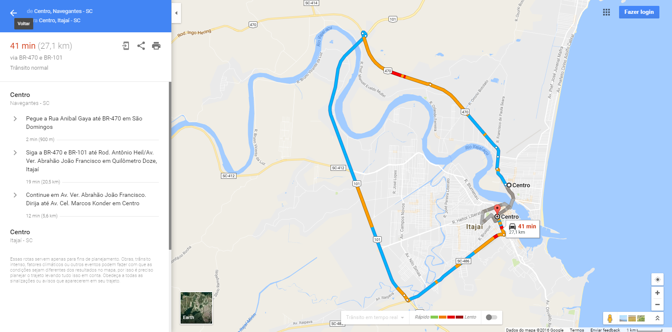

Fig 11. Rota mais lenta gerada pelo googlemaps entre Navegantes e Itajaí

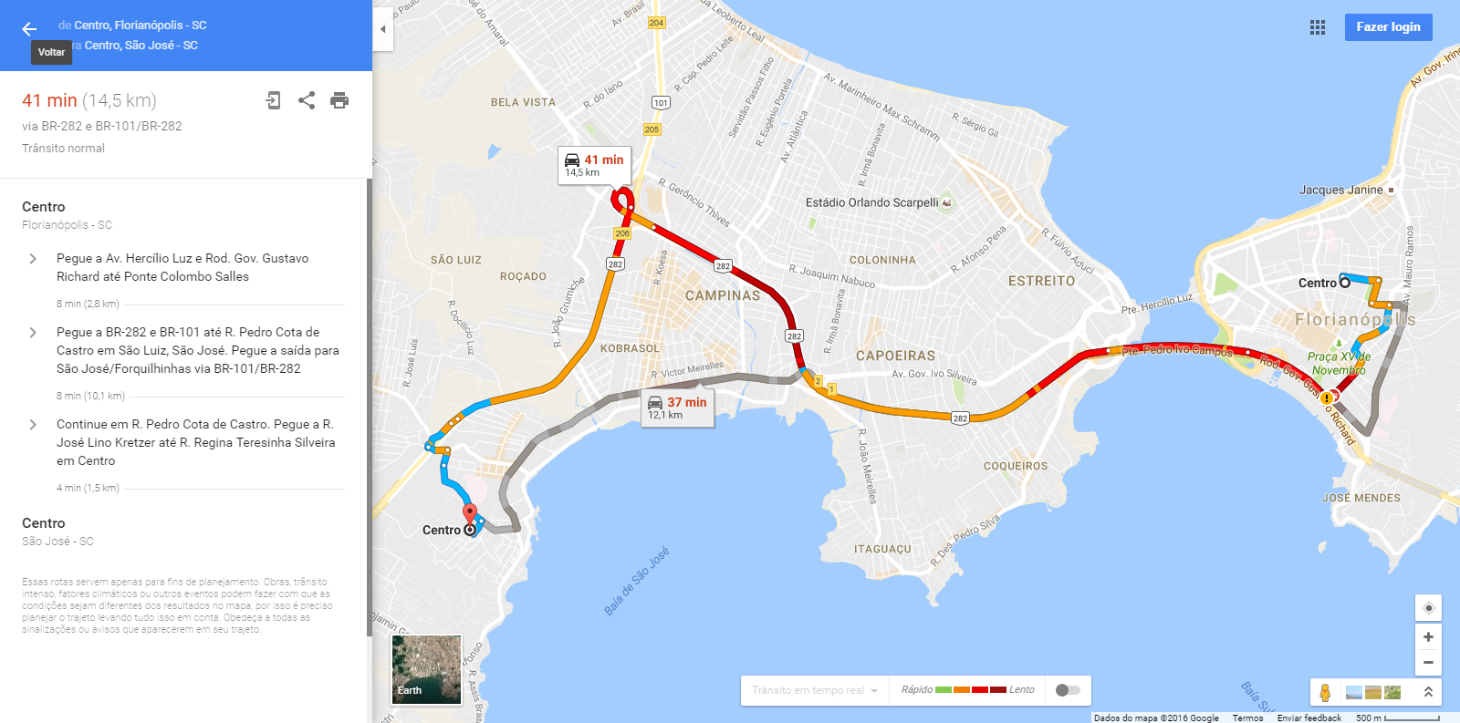

Fig 12. Rota mais lenta gerada pelo googlemaps entre São José e Florianópolis

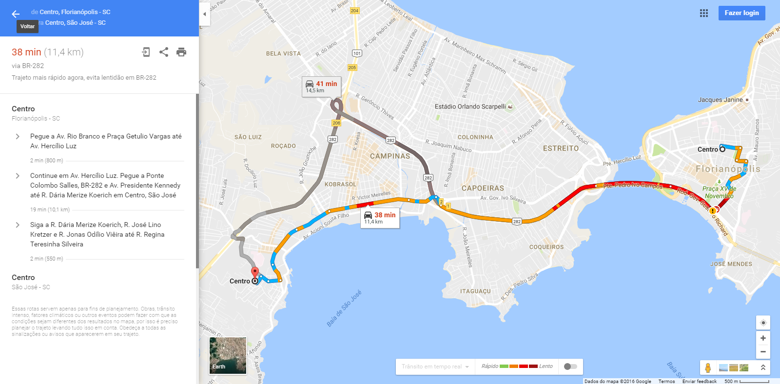

Fig 13. Rota mais rápida gerada pelo googlemaps entre São José e Florianópolis

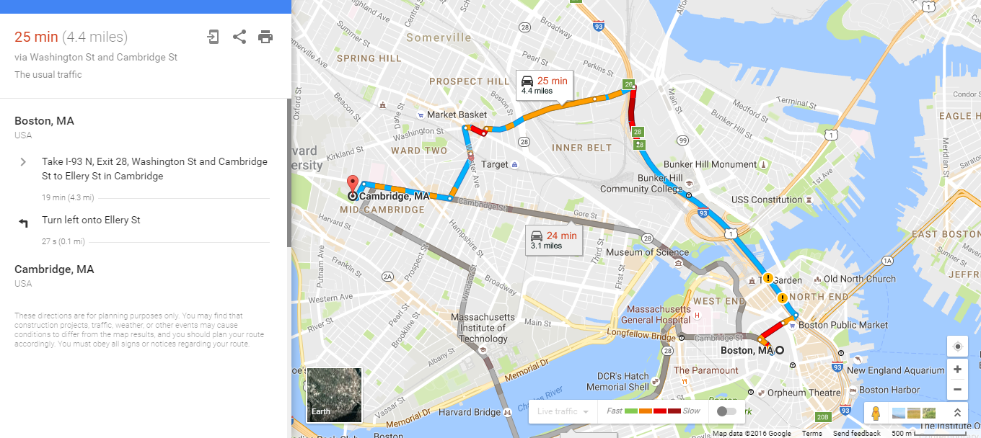

Fig 14. Rota mais lenta gerada pelo googlemaps entre Boston e Cambridge

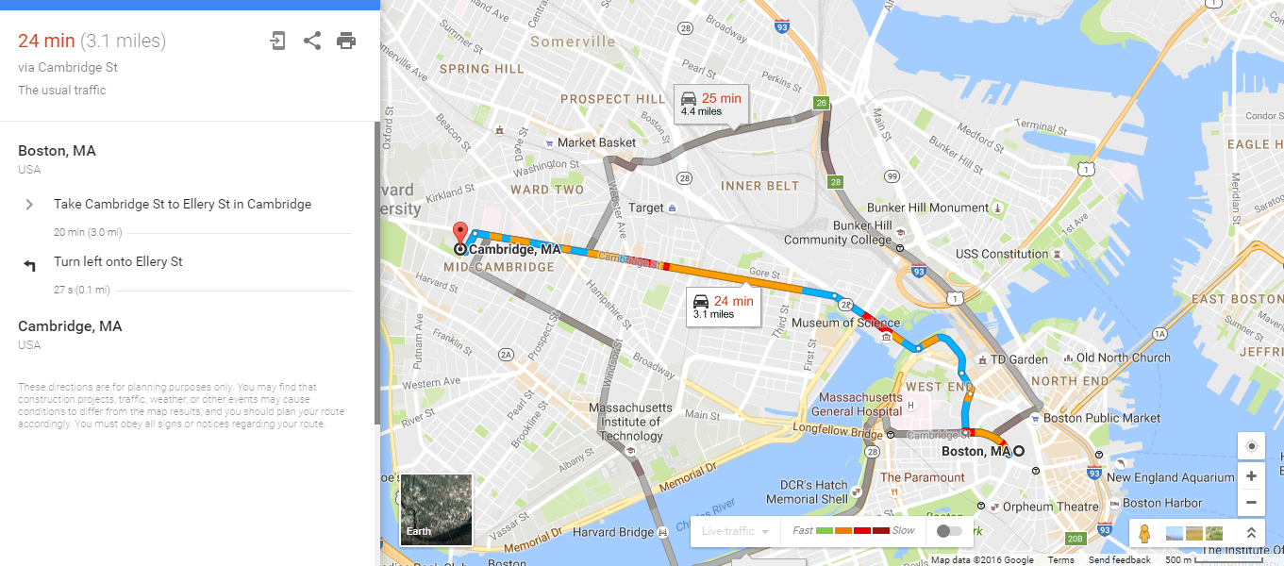

Fig 15. Rota mais rápida gerada pelo googlemaps entre Boston e Cambridge

APÊNDICE B. DADOS DE MAPA CATALOGADOS

Boston – Cambridge Rota Lenta

lento

levemente lento

lento

levemente lento

livre

lento

muito lento

lento

livre

levemente lento

livre

levemente lento

livre

levemente lento

livre

levemente lento

lento

levemente lento

livre

levemente lento

livre

levemente lento

livre

levemente lento

livre

levemente lento

livre

levemente lento

livre

Quadro 6. Dados retirados da rota de Boston e Cambridge pela rota mais lenta

Boston – Cambridge Rota Rápida

lento

levemente lento

lento

livre

levemente lento

livre

levemente lento

livre

levemente lento

lento

livre

levemente lento

lento

levemente lento

lento

livre

levemente lento

livre

levemente lento

livre

levemente lento

livre

levemente lento

livre

Quadro 6. Dados retirados da rota de Boston e Cambridge pela rota mais rápida

Itajaí – Navegantes BR

levemente lento

livre

levemente lento

livre

lento

levemente lento

lento

levemente lento

livre

levemente lento

livre

levemente lento

livre

levemente lento

livre

levemente lento

livre

levemente lento

lento

levemente lento

lento

levemente lento

livre

levemente lento

livre

levemente lento

livre

Quadro 1. Dados retirados da rota de Itajaí e Navegantes pela BR

Itajaí – Navegantes Ferry boat

levemente lento

lento

levemente lento

lento

levemente lento

livre

levemente lento

livre

levemente lento

livre

levemente lento

livre

levemente lento

livre

levemente lento

livre

Quadro 2. Dados retirados da rota de Itajaí e Navegantes pelo ferry boat

São José – Florianópolis Rota Rápida

livre

levemente lento

livre

levemente lento

livre

levemente lento

livre

levemente lento

livre

levemente lento

lento

levemente lento

livre

levemente lento

livre

levemente lento

lento

levemente lento

lento

levemente lento

lento

levemente lento

lento

muito lento

lento

levemente lento

livre

levemente lento

livre

levemente lento

livre

Quadro 3. Dados retirados da rota de São José e Florianópolis pela rota mais rápida

São José - Florianópolis Rota Lenta

livre

levemente lento

livre

levemente lento

livre

levemente lento

livre

levemente lento

lento

levemente lento

lento

muito lento

lento

muito lento

livre

levemente lento

lento

levemente lento

lento

levemente lento

lento

levemente lento

lento

muito lento

lento

levemente lento

livre

levemente lento

livre

levemente lento

livre

Quadro 4. Dados retirados da rota de São José e Florianópolis pela rota mais lenta

1.